Протокол № 28
заседания членов Совета Некоммерческого партнерства «Межрегиональное объединение дорожников «СОЮЗДОРСТРОЙ»

г. Москва 10 октября 2012 г.

Форма проведения: очная

Присутствовали члены Совета: Андреев Алексей Владимирович – генеральный директор ОАО «ДСК «АВТОБАН», Кошкин Альберт Александрович – президент НП МОД «СОЮЗДОРСТРОЙ», Лилейкин Виктор Васильевич – генеральный директор ЗАО «Союз-Лес», Любимов Игорь Юрьевич – генеральный директор ООО «СК «Самори», Макеев Александр Владимирович – Президент ОАО «АСДОР», Кондрат Борис Иванович – Председатель Совета директоров ОАО «УСК МОСТ», Нечаев Александр Федорович – генеральный директор ООО «Севзапдорстрой», Рощин Игорь Валентинович – генеральный директор ОАО «Дорисс», Власов Владимир Николаевич – генеральный директор ОАО «МОСТОТРЕСТ», Хвоинский Леонид Адамович – генеральный директор НП МОД «СОЮЗДОРСТРОЙ», Абрамов Валерий Вячеславович – Генеральный директор ЗАО «ВАД».

Повестка дня:

- Рассмотрение заявлений членов СРО НП МОД «СОЮЗДОРСТРОЙ» о внесении изменений в Свидетельства о допуске к видам работ, которые оказывают влияние на безопасность объектов капитального строительства, согласно Перечня видов работ, утвержденного Приказом № 624 Минрегионразвития России от 30.12.2009г;

2. Рассмотрение заявлений членов СРО НП МОД «СОЮЗДОРСТРОЙ» о внесении изменений в Свидетельство о допуске к особо опасным и технически сложным объектам капитального строительства, которые оказывают влияние на безопасность указанных объектов, согласно Перечня видов работ, утвержденного Приказом № 624 Минрегионразвития России от 30.12.2009г.

- Рассмотрение заявлений членов СРО НП «МОД «СОЮЗДОРСТРОЙ» о переоформлении Свидетельств о допуске к работам, которые оказывают влияние на безопасность объектов капитального строительства;

- Разное.

По первому вопросу слово имеет генеральный директор НП МОД «СОЮЗДОРСТРОЙ Хвоинский Л.А. – в соответствии с поданными заявлениями предлагаю внести изменения в Свидетельства о допуске к работам, которые оказывают влияние на безопасность объектов капитального строительства, согласно Перечня видов работ, утвержденного Приказом № 624 Минрегионразвития России от 30.12.09 г. следующим организациям - членам саморегулируемой организации НП МОД «СОЮЗДОРСТРОЙ»: ЗАО «ДСО №1»; ООО «Воддорстрой»; ООО «ДСУ №1»; ООО «Магистраль»; ООО СПФ «ДорСтройРемонт»; ЗАО «Камский трест по строительству автомобильных дорог и аэродромов»;

по заключению комиссии по рассмотрению заявлений, документы полностью соответствуют требованиям к выдаче Свидетельств о допуске, утвержденным решением Общего собрания членов НП «МОД «СОЮЗДОРСТРОЙ».

Решили: Внести изменения в Свидетельства о допуске к работам, которые оказывают влияние на безопасность объектов капитального строительства, согласно Перечня видов работ, утвержденного Приказом № 624 Минрегионразвития России от 30.12.09 г. следующим организациям - членам саморегулируемой организации НП МОД «СОЮЗДОРСТРОЙ»: ЗАО «ДСО №1»; ООО «Воддорстрой»; ООО «ДСУ №1»; ООО «Магистраль»; ООО СПФ «ДорСтройРемонт»; ЗАО «Камский трест по строительству автомобильных дорог и аэродромов»;

Голосовали:
За – 11 голосов, против – нет, воздержался – нет.

По второму вопросу слово имеет генеральный директор НП «МОД «СОЮЗДОРСТРОЙ Хвоинский Л.А. – в соответствии с поданным заявлением предлагаю внести изменения в Свидетельство о допуске к работам на особо опасных и технически сложных объектах капитального строительства, которые оказывают влияние на безопасность указанных объектов, согласно Перечня видов работ, утвержденного Приказом № 624 Минрегионразвития России от 30.12.09 г. следующей организации - члену саморегулируемой организации НП МОД «СОЮЗДОРСТРОЙ»: ОАО «Севкавдорстрой»; ЗАО «Камский трест по строительству автомобильных дорог и аэродромов»;

по заключению комиссии по рассмотрению заявлений о допуске, документы полностью соответствуют требованиям к выдаче Свидетельства о допуске к работам на особо опасных и технически сложных объектах капитального строительства, которые оказывают влияние на безопасность указанных объектов, утвержденным решением Общего собрания членов НП «МОД «СОЮЗДОРСТРОЙ».

Решили: Внести изменения в Свидетельство о допуске к работам на особо опасных и технически сложных объектах капитального строительства, которые оказывают влияние на безопасность указанных объектов, согласно Перечню видов работ, утвержденного Приказом № 624 Минрегионразвития России от 30.12.09 г. следующей организации - члену саморегулируемой организации НП МОД «СОЮЗДОРСТРОЙ»: ОАО «Севкавдорстрой»; ЗАО «Камский трест по строительству автомобильных дорог и аэродромов»;

Голосовали:
За – 11 голосов, против – нет, воздержался – нет.

По третьему вопросу слово имеет генеральный директор НП «МОД «СОЮЗДОРСТРОЙ Хвоинский Л.А. – в соответствии с поданными заявлениями на переоформление Свидетельств о допуске по Форме, утвержденной Приказом Ростехнадзора № 356 от 05.07.2011г., предлагаю переоформить Свидетельства о допуске к работам, которые оказывают влияние на безопасность объектов капитального строительства, следующим организациям - членам саморегулируемой организации НП МОД «СОЮЗДОРСТРОЙ»:

- ЗАО «ВАД»
- ЗАО «Аква-Т»
- ЗАО «ДСУ №1»
- ООО «Капиталстрой»
- ООО «Строй-Проект»
- ООО «Новотроицкая дорожно-строительная компания»
- ГУП МО «Дорпрогресс»
- ООО «Бурбау»
- ООО «Автомобильные дороги Пскова»
- ФГУП «Администрация гражданских аэропортов (аэродромов)»

Решили: Переоформить Свидетельства о допуске к работам, которые оказывают влияние на безопасность объектов капитального строительства, по Форме, утвержденной Приказом Ростехнадзора № 356 от 05.07.2011г., следующим организациям - членам саморегулируемой организации НП МОД «СОЮЗДОРСТРОЙ»:

- ЗАО «ВАД»
- ЗАО «Аква-Т»
- ЗАО «ДСУ №1»
- ООО «Капиталстрой»
- ООО «Строй-Проект»
- ООО «Новотроицкая дорожно-строительная компания»
- ГУП МО «Дорпрогресс»
- ООО «Бурбау»
- ООО «Автомобильные дороги Пскова»
- ФГУП «Администрация гражданских аэропортов (аэродромов)»;

Голосовали:
За – 11 голосов, против – нет, воздержался – нет.

По четвертому вопросу слово имеет генеральный директор НП «МОД «СОЮЗДОРСТРОЙ» Хвоинский Л.А. – за многолетний добросовестный труд, большой личный вклад в развитие автомобильных дорог России, предлагаю наградить Суханова Павла Львовича и Проказова Николая Васильевича Почетной грамотой СРО НП «МОД «СОЮЗДОРСТРОЙ».

Решили: за многолетний добросовестный труд, большой личный вклад в развитие автомобильных дорог России, наградить Суханова Павла Львовича и Проказова Николая Васильевича Почетной грамотой СРО НП «МОД «СОЮЗДОРСТРОЙ».

Голосовали:
За – 11 голосов, против – нет, воздержался – нет.

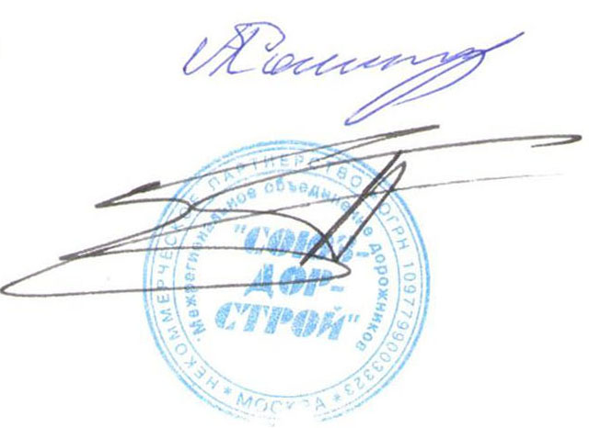
Председатель Совета А.А. Кошкин

Секретарь Совета П.Л. Суханов

